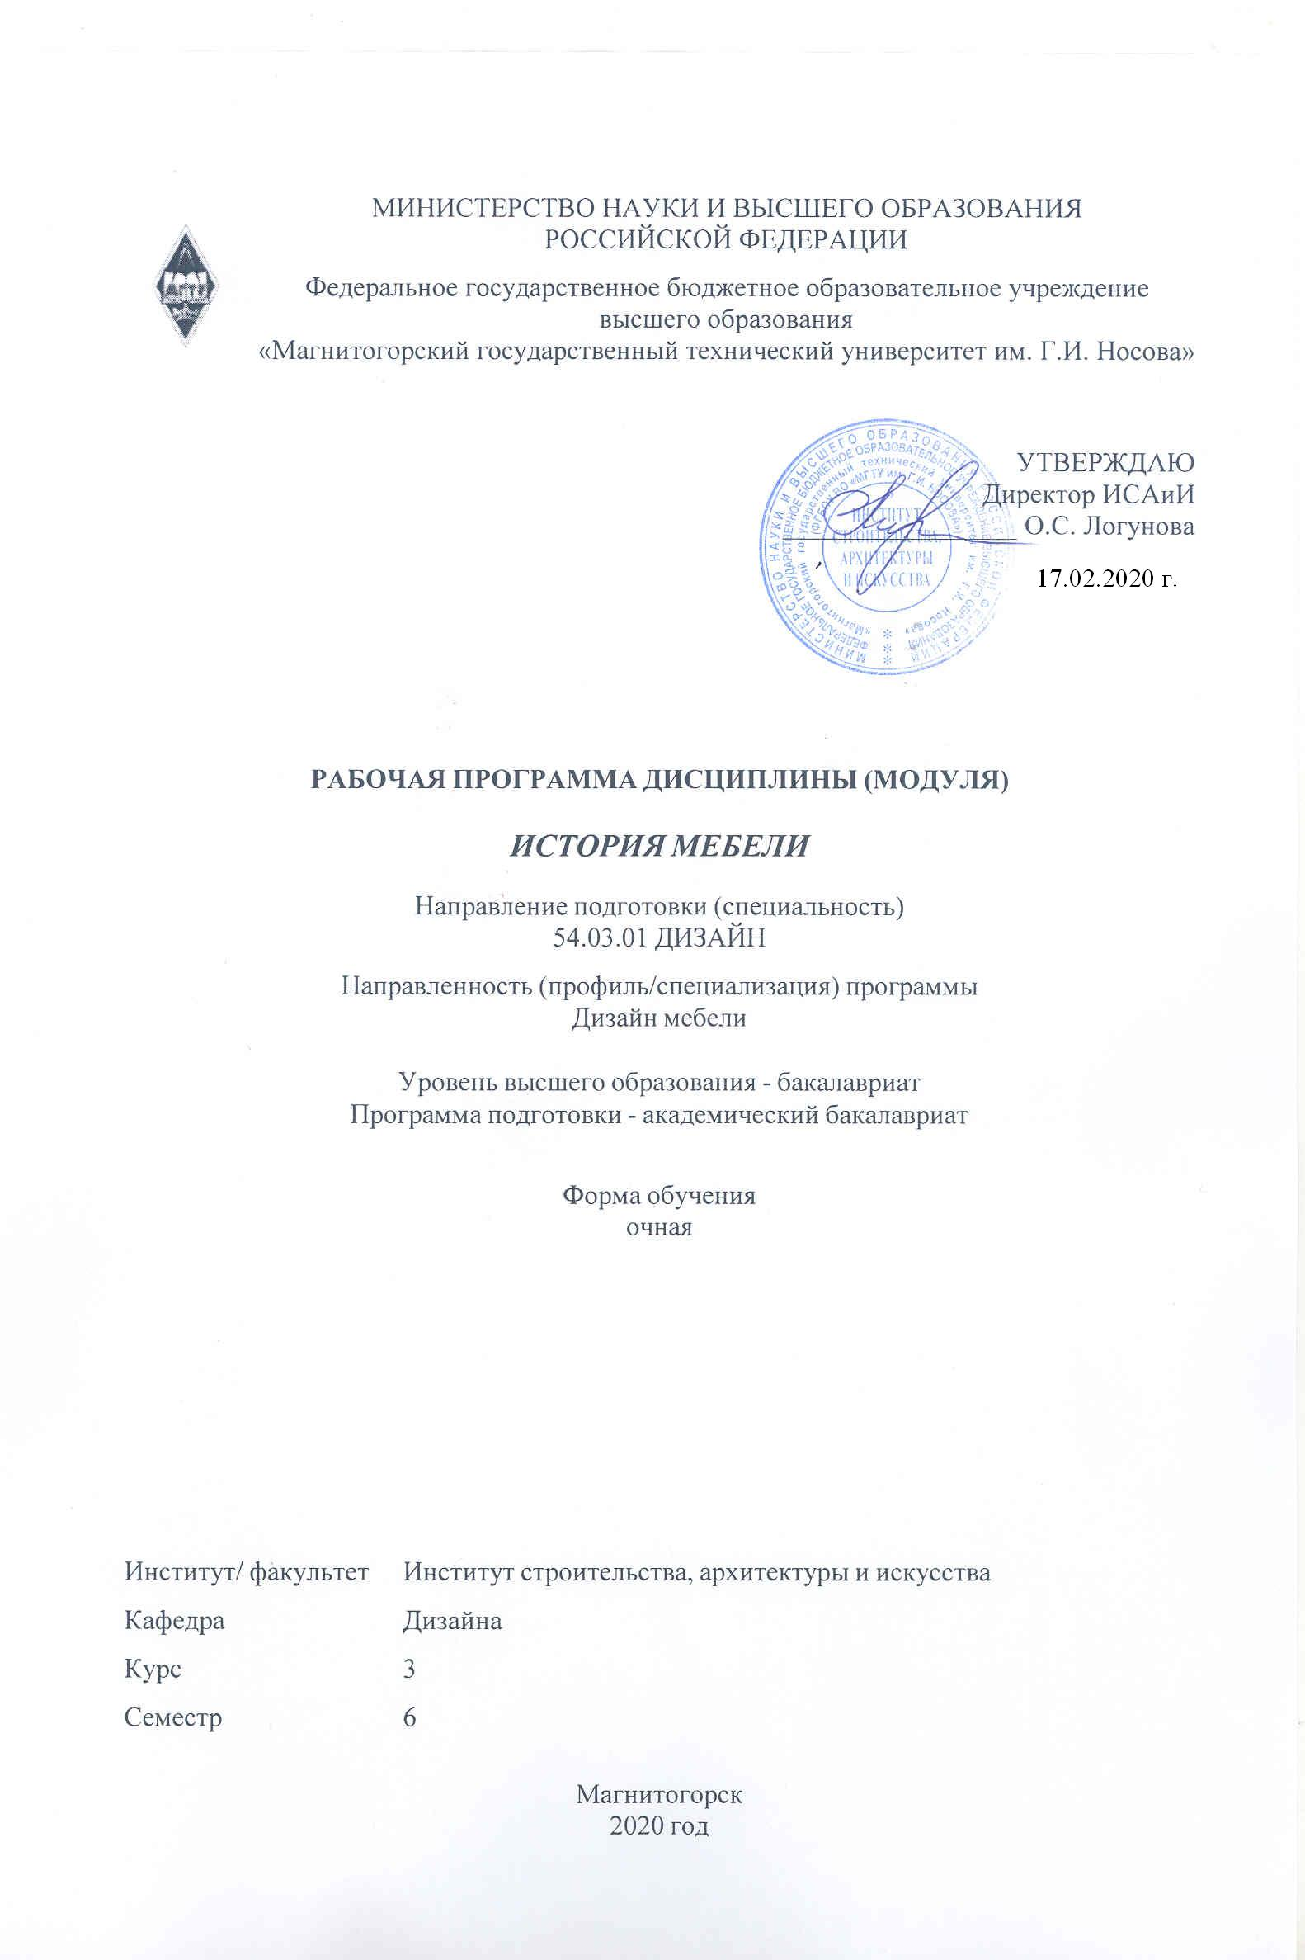

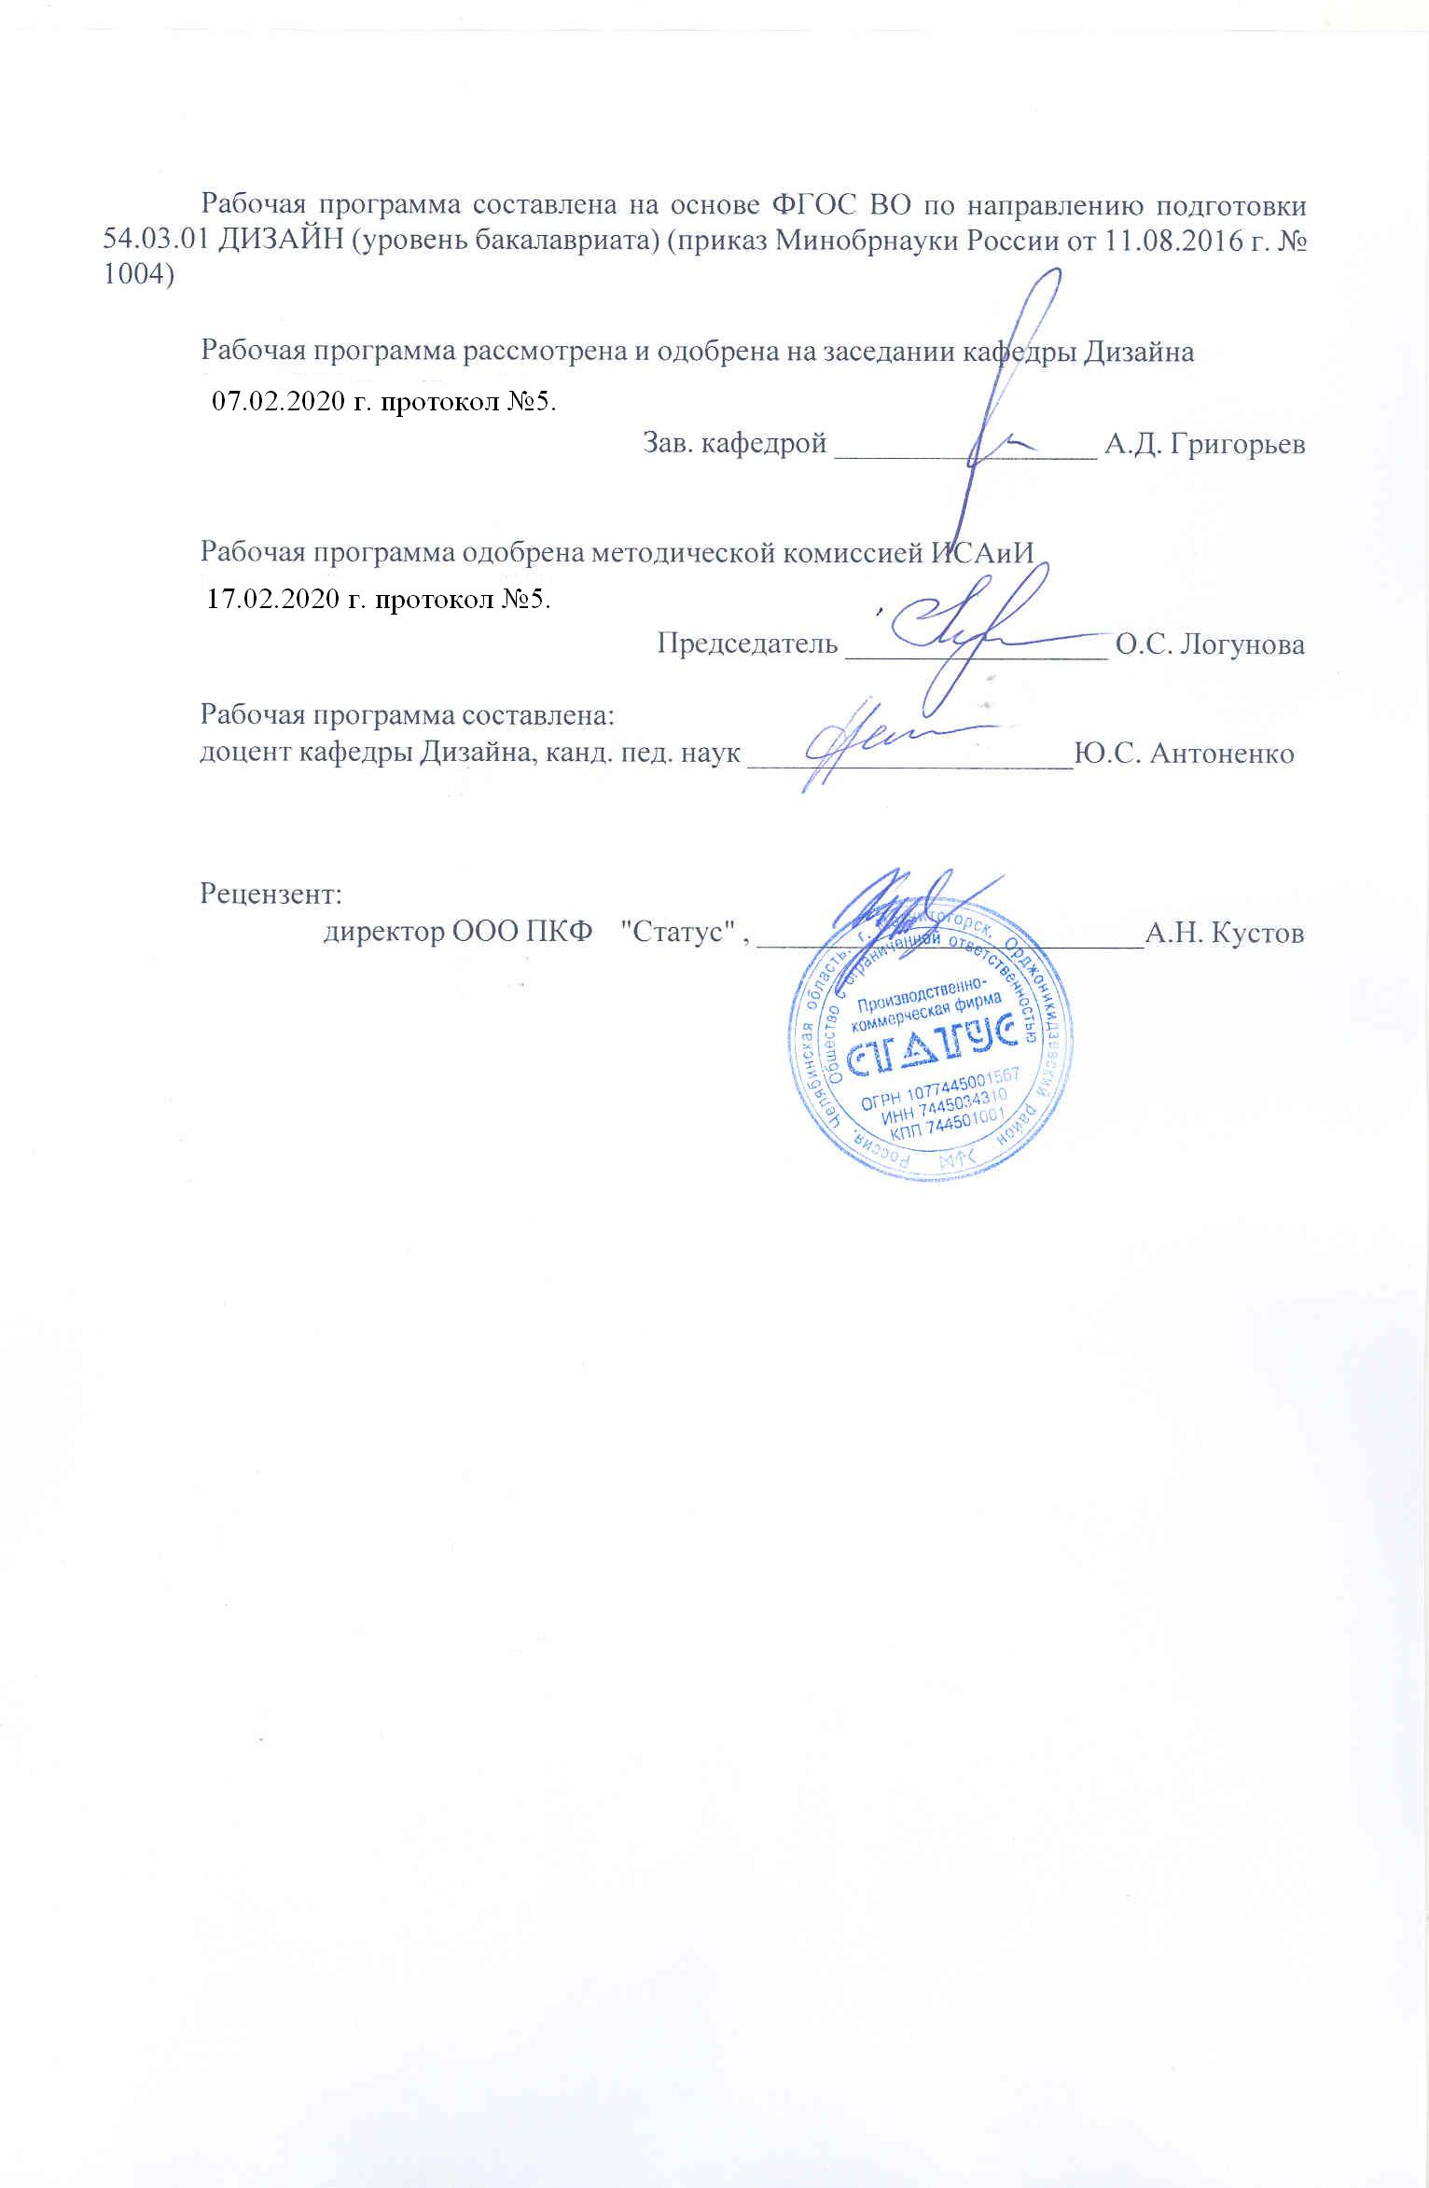

Лист актуализации рабочей программы
Рабочая программа пересмотрена, обсуждена и одобрена для реализации в 2021 - 2022 учебном году на заседании кафедры Дизайна
Протокол от __ __________ 20__ г. № __
Зав. кафедрой _________________ А.Д. Григорьев
Рабочая программа пересмотрена, обсуждена и одобрена для реализации в 2022 - 2023 учебном году на заседании кафедры Дизайна
Протокол от __ __________ 20__ г. № __
Зав. кафедрой _________________ А.Д. Григорьев
Рабочая программа пересмотрена, обсуждена и одобрена для реализации в 2023 - 2024 учебном году на заседании кафедры Дизайна
Протокол от __ __________ 20__ г. № __
Зав. кафедрой _________________ А.Д. Григорьев
Рабочая программа пересмотрена, обсуждена и одобрена для реализации в 2024 - 2025 учебном году на заседании кафедры Дизайна
Протокол от __ __________ 20__ г. № __
Зав. кафедрой _________________ А.Д. Григорьев

1 Цели освоения дисциплины (модуля)
Формирование у студентов определённого уровня компетенций соответствующих требованиям федерального образовательного государственного стандарта (ФГОС ВО) третьего поколения по специальности 54.03.01 «Дизайн», профиль дизайн мебели: навы-ками художественной, проектной, информационно-технологической и научно-исследовательская деятельности.
− художественная деятельность:
выполнение художественного моделирования и эскизирования;
владение навыками композиционного формообразования;
− проектная деятельность:
выполнение комплексных дизайн-проектов, изделий и систем, предметных и информаци-онных комплексов на основе методики ведения проектно-художественной деятельности;
− информационно-технологическая деятельность:
владение современными информационными технологиями для создания графических об-разов, проектной документации, компьютерного моделирования;
организационно-управленческая деятельность:
готовностью организовать проектную деятельность;
− научно-исследовательская деятельность;
применение методов научных исследований при создании дизайн-проектов.
Необходимо повышение исходного уровня владения знаниями в области истории мебели; в области социологических исследований вообще и в дизайне в частности; овладение сту-дентами необходимым и достаточным уровнем коммуникативной компетенции для реше-ния социальных, научных задач в культурной и профессиональной областях, научной дея-тельности, а также, для дальнейшего самообразования - повышению своей профессио-нальной квалификации и мастерства.

2 Место дисциплины (модуля) в структуре образовательной программы
Дисциплина История мебели входит в вариативную часть учебного плана образовательной программы.
Для изучения дисциплины необходимы знания (умения, владения), сформированные в результате изучения дисциплин/ практик:
История и типология архитектурных форм
Конструирование и моделирование
История искусств
История орнамента
Пропедевтика
История
Учебная - практика по получению первичных профессиональных умений и навыков, в том числе первичных умений и навыков научно-исследовательской деятельности
Эргономика
Визуальное восприятие графических изображений
Знания (умения, владения), полученные при изучении данной дисциплины будут необходимы для изучения дисциплин/практик:
Информационные технологии в дизайне интерьера
Информационные технологии в дизайне мебели
Компьютерные технологии в дизайне интерьера
Компьютерные технологии в дизайне мебели
Материаловедение и технологии современного производства
Основы производственного мастерства

Проектная деятельность
Производственная - практика по получению профессиональных умений и опыта профессиональной деятельности
Теория и история дизайна
Эко-дизайн в интерьере
История региональной архитектуры Урала
Методика преподавания дизайна в средней школе
Научные исследования в области современного формообразования мебели
Научные исследования в области дизайна интерьера
Основы стилеобразования в дизайне
Проектирование выставочного оборудования
Проектирование торгового оборудования
Региональные особенности мебели Южного Урала
Стилеобразование в дизайне
Эвристические методы проектирования мебели
Подготовка к защите и защита выпускной квалификационной работы
Подготовка к сдаче и сдача государственного экзамена
Производственная – преддипломная практика
3 Компетенции обучающегося, формируемые в результате освоения
дисциплины (модуля) и планируемые результаты обучения
В результате освоения дисциплины (модуля) «История мебели» обучающийся должен обладать следующими компетенциями:
Структурный  элемент  компетенции | Планируемые результаты обучения
ОПК-6 способностью решать стандартные задачи профессиональной деятельности на основе информационной и библиографической культуры с применением информационно-коммуникационных технологий и с учетом основных требований информационной безопасности
Знать | − основные определения и понятия истории мебели;   основные методы научных исследований, используемых на истории мебели;   определения процессов сложившихся исторических стилей в дизайне;   решение стандартных задач профессиональной деятельности на основе информационной и библиографической культуры с применением информационно-коммуникационных технологий и с учетом основных требований информационной безопасности.

Уметь | − обсуждать способы эффективного решения стандартных задач профессиональной деятельности на основе информационной и библиографической культуры с применением информационно- коммуникационных технологий;   распознавать эффективное решение от неэффективного;   объяснять (выявлять и строить) типичные модели стандартных задач;   применять знания по основам истории мебели в профессиональной деятельности; использовать их на междисциплинарном уровне;   приобретать знания в области истории мебели;   полностью анализировать нестандартные ситуации, и принимать правильные решения при решении стандартных задач профессиональной деятельности на основе информационной и библиографической культуры с применением информационно- коммуникационных технологий с учетом основных требований информационной безопасности   корректно выражать и аргументированно обосновывать положения предметной области знания.
Владеть | − практическими навыками использования знания художественных стилей на других дисциплинах, на занятиях в аудитории и на производственной практике;   навыками и методиками обобщения результатов решения стандартных задач;   способами оценивания значимости и практической пригодности полученных результатов;   возможностью междисциплинарного применения знаний по истории мебели;   основными методами решения задач в области истории мебели;   проявляет готовность действовать в нестандартных ситуациях, в решении стандартных задач профессиональной деятельности на основе информационной и библиографической культуры с применением информационно-коммуникационных технологий и с учетом основных требований информационной безопасности   способами совершенствования профессиональных знаний и умений путем использования возможностей информационной среды.
ОПК-7 способностью осуществлять поиск, хранение, обработку и анализ информации из различных источников и баз данных, представлять ее в требуемом формате с использованием информационных, компьютерных и сетевых технологий
Знать | − способен осуществлять поиск, хранение, обработку и анализ информации из различных источников и баз данных, представлять ее в требуемом формате с использованием информационных, компьютерных и сетевых технологий
Уметь | − осуществлять поиск, хранение, обработку и анализ информации из различных источников и баз данных
Владеть | основными приемами методами использования информационных, компьютерных и сетевых технологий и представлять информацию в требуемом формате

ПК-3 способностью учитывать при разработке художественного замысла особенности материалов с учетом их формообразующих свойств
Знать | − особенности материалов с учетом их формообразующих свойств
Уметь | − учитывать при разработке художественного замысла особенности материалов;  учитывать формообразующие свойства при разработке дизайн- проекта
Владеть | − методами художественного конструирования при разработке художественного замысла   навыком учитывать при разработке художественного замысла особенности материалов

 | 4. Структура, объём и содержание дисциплины (модуля)
Общая трудоемкость дисциплины составляет 3 зачетных единиц 108 акад. часов, в том числе:
– контактная работа – 55 акад. часов:
– аудиторная – 51 акад. часов;
– внеаудиторная – 4 акад. часов
– самостоятельная работа – 17,3 акад. часов;
– подготовка к экзамену – 35,7 акад. часа

Форма аттестации - экзамен
Раздел/ тема  дисциплины |  | Семестр | Аудиторная  контактная работа  (в акад. часах) |  |  | Самостоятельная работа студента | Вид самостоятельной  работы | Форма текущего контроля успеваемости и  промежуточной аттестации | Код компетенции
 |  | Семестр | Лек. | лаб.  зан. | практ. зан.
1. Раздел 1. Мебель в предметно-пространственной среде интерьера различных культурных и исторических эпох.
1.1 Древний мир |  | 6 | 2 |  | 1/1И | 1 | − Поиск дополнительной информации по заданной теме (работа с библиографичес ким материалами, справочниками, каталогами, словаря-ми, энциклопедиями ).   Работа с электронными библиотеками. | Устный опрос  Выступление с докладом | ОПК-6, ОПК-7, ПК-3
1.2 Мебель Древнего Востока |  | 6 | 2 |  | 1/1И | 1 | − Подготовка докладов по заранее обозначенным в рабочей программе дисциплины темам.   Работа с электронными библиотеками. | устный опрос  Выступление с докладом | ОПК-6, ОПК-7, ПК-3
1.3 Мебель Античного мира |  | 6 | 4 |  | 1/1И | 1 | − Подготовка докладов по заранее обозначенным в рабочей программе дисциплины темам.   Работа с электронными библиотеками. | устный опрос  Выступление с докладом | ОПК-6, ОПК-7, ПК-3
1.4 Мебель древнего Рима |  | 6 | 2 |  | 1/1И | 1 | − Подготовка докладов по заранее обозначенным в рабочей программе дисциплины темам.   Работа с электронными библиотеками. | устный опрос  Выступление с докладом  АКР | ОПК-6, ОПК-7, ПК-3
Итого по разделу |  |  | 10 |  | 4/4И | 4
2. Раздел 2. Средневековье
2.1 Мебель Византии |  | 6 | 2 |  | 1/1И | 1 | − Подготовка докладов по заранее обозначенным в рабочей программе дисциплины темам.   Работа с электронными библиотеками. | устный опрос  Выступление с докладом | ОПК-6, ОПК-7, ПК-3
2.2 Мавританский стиль |  | 6 | 2 |  | 1/1И | 1 | − Подготовка докладов по заранее обозначенным в рабочей программе дисциплины темам.   Работа с электронными библиотеками. | устный опрос  Выступление с докладом | ОПК-6, ОПК-7, ПК-3
2.3 Мебель романского периода |  | 6 | 2 |  | 1 | 1 | − Подготовка докладов по заранее обозначенным в рабочей программе дисциплины темам.   Работа с электронными библиотеками. | устный опрос  Выступление с докладом | ОПК-6, ОПК-7, ПК-3
2.4 Готическая мебель |  | 6 | 2 |  | 1 | 1 | − Подготовка докладов по заранее обозначенным в рабочей программе дисциплины темам.   Работа с электронными библиотеками. | устный опрос  Выступление с докладом  АКР 2 | ОПК-6, ОПК-7, ПК-3
Итого по разделу |  |  | 8 |  | 4/2И | 4
3. Раздел 3. Новое время
3.1 Мебель Барокко |  | 6 | 2 |  | 1 | 1 | − Подготовка докладов по заранее обозначенным в рабочей программе дисциплины темам. | устный опрос  Выступление с докладом | ОПК-6, ОПК-7, ПК-3
3.2 Мебель Рококо |  | 6 | 2 |  | 1 | 1 | − Подготовка докладов по заранее обозначенным в рабочей программе дисциплины темам.   Работа с электронными библиотеками. | устный опрос  Выступление с докладом | ОПК-6, ОПК-7, ПК-3
3.3 Мебель Классицизма и Ампира |  | 6 | 4 |  | 1 | 1,3 | − Подготовка докладов по заранее обозначенным в рабочей программе дисциплины темам.   Работа с электронными библиотеками. | устный опрос  Выступление с докладом  АКР 3  Семинар-дискуссия | ОПК-6, ОПК-7, ПК-3
Итого по разделу |  |  | 8 |  | 3 | 3,3
4. Раздел 4. Новейшая мебель; современная практика
4.1 Мебель Эклектики |  | 6 | 2 |  | 1 | 1 | − Подготовка докладов по заранее обозначенным в рабочей программе дисциплины темам.   Работа с электронными библиотеками. | устный опрос  Выступление с докладом | ОПК-6, ОПК-7, ПК-3
4.2 Мебель модерна (гнутая мебель) |  | 6 | 2 |  | 1 | 1 | − Подготовка докладов по заранее обозначенным в рабочей программе дисциплины темам.   Работа с электронными библиотеками. | устный опрос  Выступление с докладом | ОПК-6, ОПК-7, ПК-3
4.3 Современная дизайнерская мебель |  | 6 | 2 |  | 2 | 2 | − Подготовка докладов по заранее обозначенным в рабочей программе дисциплины темам.   Работа с электронными библиотеками. | устный опрос  АПР1 проверка глоссария  Выступление с докладом | ОПК-6, ОПК-7, ПК-3
4.4 История отечественной (русской) мебели для жилого и общественного интерьера. |  | 6 | 2 |  | 2 | 2 | − Подготовка докладов по заранее обозначенным в рабочей программе дисциплины темам.   Работа с электронными библиотеками.   Выполнение реферата. | Устный опрос  Выступление с докладом  АКР 4  Сдача ИЗ рефератов | ОПК-6, ОПК-7, ПК-3
Итого по разделу |  |  | 8 |  | 6 | 6
Итого за семестр |  |  | 34 |  | 17/6И | 17,3 |  | экзамен
Итого по дисциплине |  |  | 34 |  | 17/6И | 17,3 |  | экзамен | ОПК-6,ОПК- 7,ПК-3

5 Образовательные технологии
1. Традиционные образовательные технологии ориентируются на организацию образовательного процесса, предполагающую прямую трансляцию знаний от преподавателя к студенту (преимущественно на основе объяснительно-иллюстративных методов обучения). Учебная деятельность студента носит в таких условиях, как правило, репродуктивный характер.
Формы учебных занятий с использованием традиционных технологий:
Информационная лекция – последовательное изложение материала в дисциплинарной логике, осуществляемое преимущественно вербальными средствами (монолог преподавателя).
Семинар – беседа преподавателя и студентов, обсуждение заранее подготовленных сообщений по каждому вопросу плана занятия с единым для всех перечнем рекомендуемой обязательной и дополнительной литературы.
Практическое занятие, посвященное освоению конкретных умений и навыков по предложенному алгоритму.
2. Технологии проблемного обучения – организация образовательного процесса, которая предполагает постановку проблемных вопросов, создание учебных проблемных ситуаций для стимулирования активной познавательной деятельности студентов.
Формы учебных занятий с использованием технологий проблемного обучения:
Проблемная лекция – изложение материала, предполагающее постановку проблемных и дискуссионных вопросов, освещение различных научных подходов, авторские комментарии, связанные с различными моделями интерпретации изучаемого материала.
Практическое занятие в форме практикума – организация учебной работы, направленная на решение комплексной учебно-познавательной задачи, требующей от студента применения как научно-теоретических знаний, так и практических навыков.
3. Технологии проектного обучения – организация образовательного процесса в соответствии с алгоритмом поэтапного решения проблемной задачи или выполнения учебного задания. Проект предполагает совместную учебно-познавательную деятельность группы студентов, направленную на выработку концепции, установление целей и задач, формулировку ожидаемых результатов, определение принципов и методик решения по-ставленных задач, планирование хода работы, поиск доступных и оптимальных ресурсов, поэтапную реализацию плана работы, презентацию результатов работы, их осмысление и рефлексию.
Основные типы проектов:
Информационный проект – учебно-познавательная деятельность с ярко выражен-ной эвристической направленностью (поиск, отбор и систематизация информации о ка-ком-то объекте, ознакомление участников проекта с этой информацией, ее анализ и обобщение для презентации более широкой аудитории).
5. Интерактивные технологии – организация образовательного процесса, которая предполагает активное и нелинейное взаимодействие всех участников, достижение на этой основе личностно значимого для них образовательного результата. Наряду со специализированными технологиями такого рода принцип интерактивности прослеживается в большинстве современных образовательных технологий. Интерактивность подразумевает субъект-субъектные отношения в ходе образовательного процесса и, как следствие, формирование саморазвивающейся информационно-ресурсной среды.
Формы учебных занятий с использованием специализированных интерактивных технологий:
Семинар-дискуссия – коллективное обсуждение какого-либо спорного вопроса, проблемы, выявление мнений в группе (межгрупповой диалог, дискуссия как

спор-диалог).
6. Информационно-коммуникационные образовательные технологии – организация образовательного процесса, основанная на применении специализированных программных сред и технических средств работы с информацией.
Формы учебных занятий с использованием информационно-коммуникационных технологий:
Лекция-визуализация – изложение содержания сопровождается презентацией (демонстрацией учебных материалов, представленных в различных знаковых системах, в т.ч. иллюстративных, графических, аудио- и видеоматериалов).
Практическое занятие в форме презентации – представление результатов проект-ной или исследовательской деятельности с использованием специализированных программных сред.

6 Учебно-методическое обеспечение самостоятельной работы обучающихся
Представлено в приложении 1.
7 Оценочные средства для проведения промежуточной аттестации
Представлены в приложении 2.
8 Учебно-методическое и информационное обеспечение дисциплины (модуля)
а) Основная литература:
1. Антоненко, Ю. С. История мебели : учебно-методическое пособие / Ю. С. Антоненко ; МГТУ. - Магнитогорск : МГТУ, 2016. - 1 электрон. опт. диск (CD-ROM). - Загл. с титул. экрана. - URL: https://magtu.informsystema.ru/uploader/fileUpload?name=2528.pdf&show=dcatalogues/1/1130330/2528.pdf&view=true (дата обращения: 25.09.2020). - Макрообъект. - Текст : электронный. - Сведения доступны также на CD-ROM.
2. Антоненко, Ю. С. Стилеобразование в дизайне : учебно-методическое пособие / Ю. С. Антоненко ; МГТУ. - Магнитогорск : МГТУ, 2017. - 1 электрон. опт. диск (CD-ROM). - Загл. с титул. экрана. - URL: https://magtu.informsystema.ru/uploader/fileUpload?name=3171.pdf&show=dcatalogues/1/1136564/3171.pdf&view=true (дата обращения: 25.09.2020). - Макрообъект. - Текст : электронный. - Сведения доступны также на CD-ROM.
3. Жданов, А. А. Организация научных исследований студентов в области формообразования мебели : учебно-методическое пособие / А. А. Жданов, Н. С. Жданова ; МГТУ. - Магнитогорск : МГТУ, 2017. - 1 электрон. опт. диск (CD-ROM). - Загл. с титул. экрана. - URL: https://magtu.informsystema.ru/uploader/fileUpload?name=2959.pdf&show=dcatalogues/1/1134849/2959.pdf&view=true (дата обращения: 25.09.2020). - Макрообъект. - Текст : электронный. - Сведения доступны также на CD-ROM.
б) Дополнительная литература:
1. Деменёв, Д. Н. Цвет как основа межпредметной связи дисциплин колористического цикла : учебно-методическое пособие / Д. Н. Деменёв, Ю. С. Деменёва ; МГТУ. - Магнитогорск : МГТУ, 2016. - 1 электрон. опт. диск (CD-ROM). - Загл. с титул. экрана. - URL: https://magtu.informsystema.ru/uploader/fileUpload?name=2545.pdf&show=dcatalogues/1/1130347/2545.pdf&view=true (дата обращения: 25.09.2020). - Макрообъект. - Текст : электронный. - Сведения доступны также на CD-ROM.
2. Жданова, Н. С. Визуальное восприятие объектов дизайна и декоративно-прикладного искусства : учебное пособие [для вузов] / Н. С. Жданова ; Магнитогорский гос. технический ун-т им. Г. И. Носова. - Магнитогорск : МГТУ им. Г. И. Носова, 2019. - 1 CD-ROM. - ISBN 978-5-9967-1705-7. - Загл. с титул. экрана. -

URL : https://magtu.informsystema.ru/uploader/fileUpload?name=3951.pdf&show=dcatalogues/1/1532451/3951.pdf&view=true (дата обращения: 25.09.2020). - Макрообъект. - Текст : электронный. - Сведения доступны также на CD-ROM.
3. Жданова, Н. С. Визуальное восприятие и дизайн в цифровом искусстве : учебник / Н. С. Жданова ; МГТУ. - Магнитогорск : МГТУ, 2016. - 1 электрон. опт. диск (CD-ROM). - Загл. с титул. экрана. - URL: https://magtu.informsystema.ru/uploader/fileUpload?name=2563.pdf&show=dcatalogues/1/1130365/2563.pdf&view=true (дата обращения: 25.09.2020). - Макрообъект. - Текст : электронный. - Сведения доступны также на CD-ROM.
4. КЕС, Д. Стили мебели [Электронный ресурс]: монография /Д. Кес. – Режим дос-тупа: http//eLibrary.ru. – Загл. с экрана. ISBN: 978-5-94232-051-5
5. Соболев, Н.Н. СТИЛИ В МЕБЕЛИ [Электронный ресурс]: монография /Н. Н. Со-болев. – Режим доступа: http//eLibrary.ru. – Загл. с экрана. ISBN: 978-5-94232-053-9
в) Методические указания:
Методические рекомендации по выполнению работ представлены в приложении 1.

г) Программное обеспечение и Интернет-ресурсы:
Программное обеспечение
 | Наименование ПО | № договора | Срок действия лицензии
 | MS Windows 7 Professional(для классов) | Д-1227-18 от 08.10.2018 | 11.10.2021
 | MS Windows 7 Professional (для классов) | Д-757-17 от 27.06.2017 | 27.07.2018
 | MS Office 2007 Professional | № 135 от 17.09.2007 | бессрочно
 | 7Zip | свободно распространяемое ПО | бессрочно
Профессиональные базы данных и информационные справочные системы
 | Название курса |  | Ссылка
 | Электронная база периодических изданий East View Information Services, ООО «ИВИС» |  | https://dlib.eastview.com/
 | Национальная информационно-аналитическая система – Российский индекс научного цитирования (РИНЦ) |  | URL: https://elibrary.ru/project_risc.asp
 | Поисковая система Академия Google (Google Scholar) |  | URL: https://scholar.google.ru/
 | Информационная система - Единое окно доступа к информационным ресурсам |  | URL: http://window.edu.ru/
 | Российская Государственная библиотека. Каталоги |  | https://www.rsl.ru/ru/4readers/catalogues/
 | Электронные ресурсы библиотеки МГТУ им. Г.И. Носова |  | http://magtu.ru:8085/marcweb2/Default.asp

 | Университетская информационная система РОССИЯ | https://uisrussia.msu.ru
 | Международная наукометрическая реферативная и полнотекстовая база данных научных изданий «Web of science» | http://webofscience.com
 | Международная реферативная и полнотекстовая справочная база данных научных изданий «Scopus» | http://scopus.com
9 Материально-техническое обеспечение дисциплины (модуля)
Материально-техническое обеспечение дисциплины включает:
Тип и название аудитории Оснащение аудитории
Лекционная аудитория: Мультимедийные средства хранения, передачи и представления информации
Мастерская: 1. Материалы и инструменты.
2. Образцы студенческих работ.
3. Рабочие места для выполнения макетов
4. Компьютер с пакетом MS Office, выходом в Интернет и с доступом в электронную информационно-образовательную среду университета.
Компьютерный класс: Персональные компьютеры с пакетом MS Office, вы-ходом в Интернет и с доступом в электронную информационно-образовательную среду университета
Аудитории для самостоятельной работы: компьютерные классы; читальные залы библиотеки Персональные компьютеры с пакетом MS Office, вы-ходом в Интернет и с доступом в электронную информационно-образовательную среду университета

Приложение 1.

6 Учебно-методическое обеспечение самостоятельной работы обучающихся
По дисциплине «История мебели» предусмотрена аудиторная и внеаудиторная самостоятельная работа обучающихся. Аудиторная самостоятельная работа студентов предполагает решение контрольных на практических занятиях.
Примерные аудиторные контрольные работы (АКР):
АКР №1 «Краткая характеристика мебели определенного стиля»
Критерии оценки (признак) | Стиль
Временные рамки стиля, страна зарождения
Какие цвета использовали в мебели
Какие материалы и техники использовали для изготовления мебели
Основные типы мебели
Орнаментика стиля
Форма и конструкции мебели
Фамилии мастеров или школы
Типы мебели
АКР №2 «Сравнительный анализ мебели»
Критерии оценки (признак) | Название стиля | Название стиля
Временные рамки данных стилей, страна зарождения
Какие цвета использовали в мебели в данный период
Характерные материалы и инструменты и техники для изготовления мебели
Основные типы мебели
Орнаментика данных стилей
Форма и конструкции, типы мебели
Фамилии мастеров или школы
Материал для изготовления мебели
АКР №3 «Высказывания и операции над ними»
- Дайте краткую характеристику мебели стиля Людовика 14 (стиль Буль).
- Какие сюжеты для резьбы и росписи были в период барокко; материалы для обивки мебели?
- Дайте краткую характеристику мебели стиля Людовика 15.
- Опишите основные черты мебели Чиппендейла.
- Дайте краткую характеристику мебели русского Ампира, назовите мастеров того периода.

АКР №4 Дайте краткую характеристику «Родословной мебели»
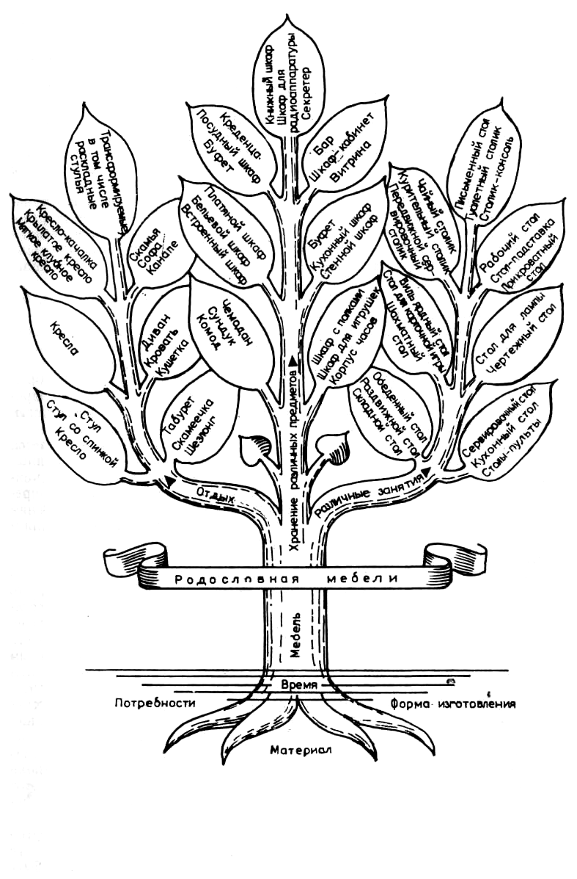
ИЗ РЕФЕРАТ – доклад на определенную тему, включающий обзор соответствующих литературных и других источников; изложение научной работы, книги, статьи.
Структура реферата:
Оглавление
Основная часть
Библиографический список
Приложение
Защита реферата возможна с использование показа презентации по выбранной теме.
Примерный перечень тем рефератов:
- Гнутая мебель Тонета.
- Модерн в мебели.
- Современные материалы изготовления мебели.
- Мебель древней Руси.
- Русская мебель от барокко к рококо.
- Влияние Франции и Италии на русскую мебель.
- Функционализм и минимализм советской мебели.
- Массовая мебель, стандартизация.
- Отечественная мебель 20 - 21 в.в.
- Мебели жилого и общественного интерьера.
- Мебель Стасова.
- Мебель Воронихина.
- Мебель стиля директории.
- Американский колониальный стиль и мебель того периода.
- Стиль Бидермейер в мебели.
- Мебель Эклектики.
- Псевдостили в мебели.
- Стиль Чиппендейл в мебели.
- Русская стеклянная мебель.
- Древнерусская мебель.

АПР 1 Глоссарий по истории мебели (пример в прил. 3)

ИЗ презентации и доклады по семинару-дискуссии
Доклад по по выбранной теме 5-7 минут с презентацией 10-15 слайдов, после обсуждение и дискуссия выступления, оценка сокурстниками (темы см. семинар).
ИЗ перечень имен (пример в прил. 3)
Приложение 2
Структурный элемент  компетенции | Планируемые результаты обучения | Оценочные средства
ОПК-6- способностью решать стандартные задачи профессиональной деятельности на основе информационной и библиографической культуры с применением информационно-коммуникационных технологий и с учетом основных требований информационной безопасности
Знать | - основные определения и понятия истории мебели;  - основные методы научных исследований, используемых на истории мебели;  - определения процессов сложившихся исторических стилей в дизайне;  - решение стандартных задач профессиональной деятельности на основе информационной и библиографической культуры с применением информационно-коммуникационных технологий и с учетом основных требований информационной безопасности. | Теоретические вопросы  - Мебель в предметно-пространственной среде интерьера различных культурных исторических эпох.  - Древние примитивные формы, крестьянская мебель. Мебель древних народов.  - Мебель древнего востока (ассирийская, вавилонская и персидская).  - Мебель древней Греции.  - Этрусская мебель.  - Мебель древнего Рима.  - Средневековая мебель (византийский, мавританский, романский стиль).  - Готический стиль.  - Возрождение (ренессанс).  - Барокко.  - Стиль регентства.  - Рококо.  - Классицизм.  - Русская мебель.  - Стиль директории.  - Ампир.  - Американский колониальный стиль.  - Стиль Бидермейер.  - Эклектика.  - Псевдостили.  - Модерн.  - Мебель 20-го века.  - Отечественная мебель для жилого и общественного интерьера.  - Гнутая мебель.  - Современные материалы изготовления мебели.  - Мебель древней Руси.  - Русская мебель от барокко к рококо.  - Влияние Франции и Италии на русскую мебель.  - Функционализм и минимализм советской мебели.  - Массовая мебель, стандартизация.  - Отечественная мебель 20 - 21 в.в.  - Мебели жилого и общественного интерьера.  - Применением информационно-коммуникационных технологий и с учетом основных требований информационной безопасности
Уметь | - обсуждать способы эффективного решения стандартных задач профессиональной деятельности на основе информационной и библиографической культуры с применением информационно-коммуникационных технологий;  - распознавать эффективное решение от неэффективного;  - объяснять (выявлять и строить) типичные модели стандартных задач;  - применять знания по основам истории мебели в профессиональной деятельности; использовать их на междисциплинарном уровне;  - приобретать знания в области истории мебели;  - полностью анализировать нестандартные ситуации, и принимать правильные решения при решении стандартных задач профессиональной деятельности на основе информационной и библиографической культуры с применением информационно-коммуникационных технологий с учетом основных требований информационной безопасности  - корректно выражать и аргументированно обосновывать положения предметной области знания. | Практические задания: доклады и презентации. Выполнение реферата  АКР  АКР №1 «Краткая характеристика мебели определенного стиля»  АКР №2 «Сравнительный анализ мебели»  АКР №3 «Высказывания и операции над ними»  - Дайте краткую характеристику мебели стиля Людовика 14 (стиль Буль).  - Какие сюжеты для резьбы и росписи были в период барокко; материалы для обивки мебели?  - Дайте краткую характеристику мебели стиля Людовика 15.  - Опишите основные черты мебели Чиппендейла.  - Дайте краткую характеристику мебели русского Ампира, назовите мастеров того периода.  АКР №4 Дайте краткую характеристику «Родословной мебели»
  Критерии оценки (признак) | Стиль
  Временные рамки стиля, страна зарождения
  Какие цвета использовали в мебели
  Какие материалы и техники использовали для изготовления мебели
  Основные типы мебели
  Орнаментика стиля
  Форма и конструкции мебели
  Фамилии мастеров или школы
  Типы мебели
  Критерии оценки (признак) | Название стиля | Название стиля
  Временные рамки данных стилей, страна зарождения
  Какие цвета использовали в мебели в данный период
  Характерные материалы и инструменты и техники для изготовления мебели
  Основные типы мебели
  Орнаментика данных стилей
  Форма и конструкции, типы мебели
  Фамилии мастеров или школы
  Материал для изготовления мебели
Владеть | - практическими навыками использования знания художественных стилей на других дисциплинах, на занятиях в аудитории и на производственной практике;  - навыками и методиками обобщения результатов решения стандартных задач;  - способами оценивания значимости и практической пригодности полученных результатов;  - возможностью междисциплинарного применения знаний по истории мебели;  - основными методами решения задач в области истории мебели;  - проявляет готовность действовать в нестандартных ситуациях, в решении стандартных задач профессиональной деятельности на основе информационной и библиографической культуры с применением информационно-коммуникационных технологий и с учетом основных требований информационной безопасности  - способами совершенствования профессиональных знаний и умений путем использования возможностей информационной среды. | Экзамен  Материал выполнения работы: цветные карандаши, пастель, формат бумаги А-3, А-4. Задание на экзамен. Выполняя задание, студент оттачивает навык работы выполнения в различных материалах технологию передачи фактур искусственных и естественных материалов изделий мебели. Выполняя изделия мебели в соответствии с художественными приемами, принятыми в формообразовании иди декорировании мебели той или иной эпохи.  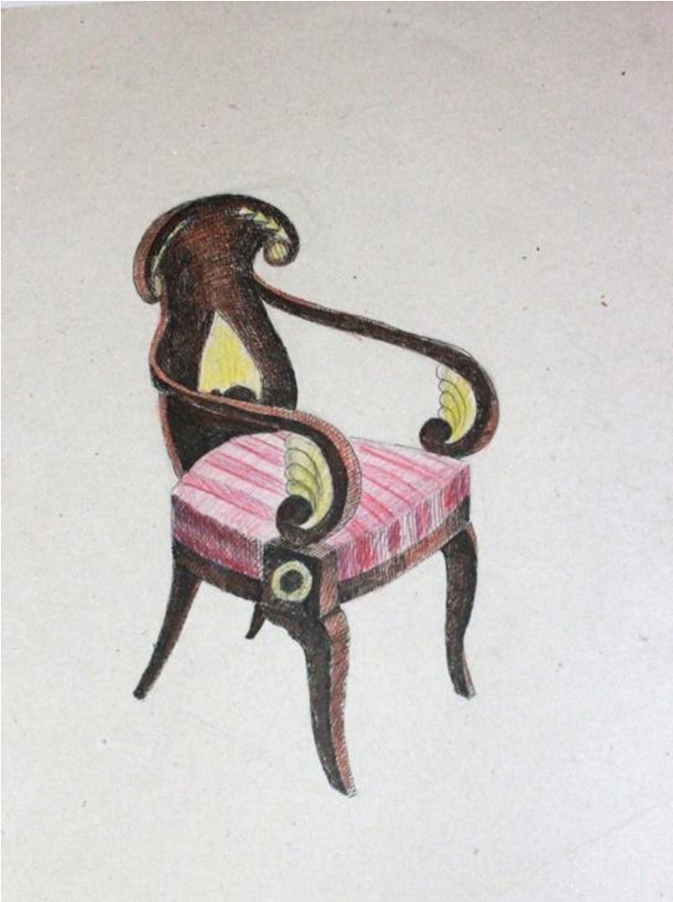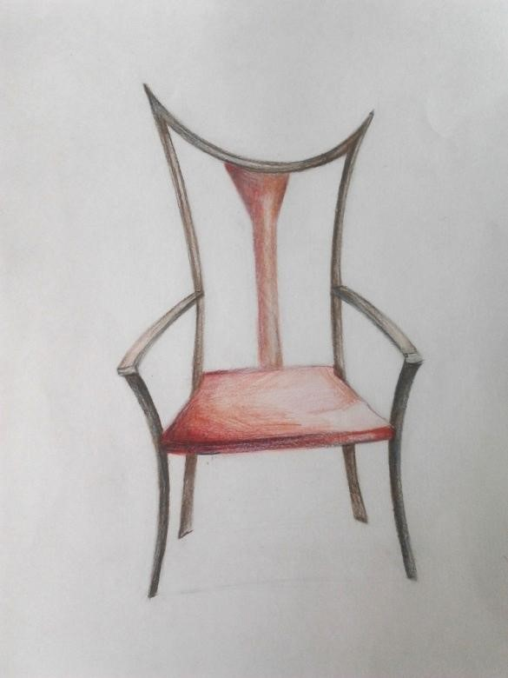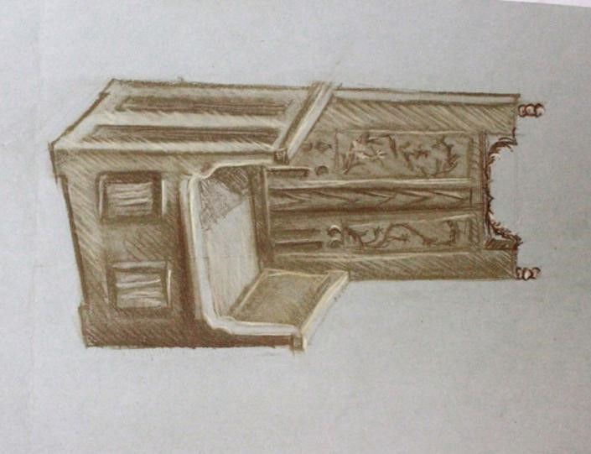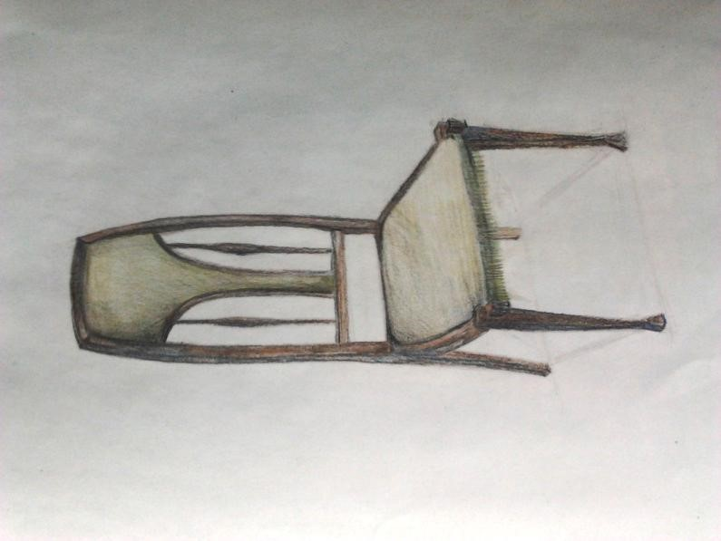  ИЗ глоссарий  Из пречень имен  Из реферат
ОПК-7-способностью осуществлять поиск, хранение, обработку и анализ информации из различных источников и баз данных, представлять ее в требуемом формате с использованием информационных, компьютерных и сетевых технологий
Знать | - способен осуществлять поиск, хранение, обработку и анализ информации из различных источников и баз данных, представлять ее в требуемом формате с использованием информационных, компьютерных и сетевых технологий | Теоретические вопросы  - Мебель в предметно-пространственной среде интерьера различных культурных исторических эпох.  - Древние примитивные формы, крестьянская мебель. Мебель древних народов.  - Мебель древнего востока (ассирийская, вавилонская и персидская).  - Мебель древней Греции.  - Этрусская мебель.  - Мебель древнего Рима.  - Средневековая мебель (византийский, мавританский, романский стиль).  - Готический стиль.  - Возрождение (ренессанс).  - Барокко.  - Стиль регентства.  - Рококо.  - Классицизм.  - Русская мебель.  - Стиль директории.  - Ампир.  - Американский колониальный стиль.  - Стиль Бидермейер.  - Эклектика.  - Псевдостили.  - Модерн.  - Мебель 20-го века.  - Отечественная мебель для жилого и общественного интерьера.  - Гнутая мебель.  - Современные материалы изготовления мебели.  - Мебель древней Руси.  - Русская мебель от барокко к рококо.  - Влияние Франции и Италии на русскую мебель.  - Функционализм и минимализм советской мебели.  - Массовая мебель, стандартизация.  - Отечественная мебель 20 - 21 в.в.  - Мебели жилого и общественного интерьера.
Уметь | - осуществлять поиск, хранение, обработку и анализ информации из различных источников и баз данных | Практические задания: доклады и презентации. Выполнение реферата  АКР  АКР №1 «Краткая характеристика мебели определенного стиля»  АКР №2 «Сравнительный анализ мебели»  АКР №3 «Высказывания и операции над ними»  - Дайте краткую характеристику мебели стиля Людовика 14 (стиль Буль).  - Какие сюжеты для резьбы и росписи были в период барокко; материалы для обивки мебели?  - Дайте краткую характеристику мебели стиля Людовика 15.  - Опишите основные черты мебели Чиппендейла.  - Дайте краткую характеристику мебели русского Ампира, назовите мастеров того периода.  АКР №4 Дайте краткую характеристику «Родословной мебели»
  Критерии оценки (признак) | Стиль
  Временные рамки стиля, страна зарождения
  Какие цвета использовали в мебели
  Какие материалы и техники использовали для изготовления мебели
  Основные типы мебели
  Орнаментика стиля
  Форма и конструкции мебели
  Фамилии мастеров или школы
  Типы мебели
  Критерии оценки (признак) | Название стиля | Название стиля
  Временные рамки данных стилей, страна зарождения
  Какие цвета использовали в мебели в данный период
  Характерные материалы и инструменты и техники для изготовления мебели
  Основные типы мебели
  Орнаментика данных стилей
  Форма и конструкции, типы мебели
  Фамилии мастеров или школы
  Материал для изготовления мебели
Владеть | основными приемами методами использования информационных, компьютерных и сетевых технологий и представлять информацию в требуемом формате | Экзамен  Материал выполнения работы: цветные карандаши, пастель, формат бумаги А-3, А-4. Задание на экзамен. Выполняя задание, студент оттачивает навык работы выполнения в различных материалах технологию передачи фактур искусственных и естественных материалов изделий мебели. Выполняя изделия мебели в соответствии с художественными приемами, принятыми в формообразовании иди декорировании мебели той или иной эпохи.
ПК-3-способностью учитывать при разработке художественного замысла особенности материалов с учетом их формообразующих свойств
Знать | - особенности материалов с учетом их формообразующих свойств | - Мебель в предметно-пространственной среде интерьера различных культурных исторических эпох.  - Древние примитивные формы, крестьянская мебель. Мебель древних народов.  - Мебель древнего востока (ассирийская, вавилонская и персидская).  - Мебель древней Греции.  - Этрусская мебель.  - Мебель древнего Рима.  - Средневековая мебель (византийский, мавританский, романский стиль).  - Готический стиль.  - Возрождение (ренессанс).  - Барокко.  - Стиль регентства.  - Рококо.  - Классицизм.  - Русская мебель.  - Стиль директории.  - Ампир.  - Американский колониальный стиль.  - Стиль Бидермейер.  - Эклектика.  - Псевдостили.  - Модерн.  - Мебель 20-го века.  - Отечественная мебель для жилого и общественного интерьера.  - Гнутая мебель.  - Современные материалы изготовления мебели.  - Мебель древней Руси.  - Русская мебель от барокко к рококо.  - Влияние Франции и Италии на русскую мебель.  - Функционализм и минимализм советской мебели.  - Массовая мебель, стандартизация.  - Отечественная мебель 20 - 21 в.в.  - Мебели жилого и общественного интерьера.  Материал выполнения работы: цветные карандаши, пастель, формат бумаги А-3, А-4. Задание на экзамен. Выполняя задание, студент оттачивает навык работы выполнения в различных материалах технологию передачи фактур искусственных и естественных материалов изделий мебели. Выполняя изделия мебели в соответствии с художественными приемами, принятыми в формообразовании иди декорировании мебели той или иной эпохи.
Уметь | - учитывать при разработке художественного замысла особенности материалов;  учитывать формообразующие свойства при разработке дизайн-проекта | Практические задания: доклады и презентации. Выполнение реферата (с презентацией)  Методические рекомендации по написанию и защите рефератов  РЕФЕРАТ – доклад на определенную тему, включающий обзор соответствующих литературных и других источников; изложение научной работы, книги, статьи.  Структура реферата:  Оглавление  Основная часть  Библиографический список  Приложение  Защита реферата возможна с использование показа презентации по выбранной теме.  Примерный перечень тем рефератов:  - Гнутая мебель Тонета.  - Модерн в мебели.  - Современные материалы изготовления мебели.  - Мебель древней Руси.  - Русская мебель от барокко к рококо.  - Влияние Франции и Италии на русскую мебель.  - Функционализм и минимализм советской мебели.  - Массовая мебель, стандартизация.  - Отечественная мебель 20 - 21 в.в.  - Мебели жилого и общественного интерьера.  - Мебель Стасова.  - Мебель Воронихина.  - Мебель стиля директории.  - Американский колониальный стиль и мебель того периода.  - Стиль Бидермейер в мебели.  - Мебель Эклектики.  - Псевдостили в мебели.  - Стиль Чиппендейл в мебели.  - Русская стеклянная мебель.  - Древнерусская мебель.  АКР 1-4
Владеть | - методами художественного конструирования при разработке художественного замысла  - навыком учитывать при разработке художественного замысла особенности материалов | Экзамен  Материал выполнения работы: цветные карандаши, пастель, формат бумаги А-3, А-4. Задание на экзамен. Выполняя задание, студент оттачивает навык работы выполнения в различных материалах технологию передачи фактур искусственных и естественных материалов изделий мебели. Выполняя изделия мебели в соответствии с художественными приемами, принятыми в формообразовании иди декорировании мебели той или иной эпохи.

Структура доклада:
Оглавление
Основная часть
Библиографический список
Приложение
Выступление с использованием показа презентации по выбранной теме, 10-15 слайдов
Проектная работа АПР – составления глоссария см. прил.1

Приложение 3

Методические рекомендации по истории мебели
Лекционные занятия проводятся с использованием мультимедийного презентационного оборудования (проектор, экран, ноутбук), в качестве наглядных материалов используются наглядные планшеты с иллюстративным материалам к практическим занятиям и лекциям. Дополнительного оборудования по данной дисциплине не требуется.
Для выполнения самостоятельных заданий, выполнения итоговой работы студентам необходим персональный компьютер со стандартным пакетом Microsoft Office (Word, Power Point).
Методические рекомендации по написанию и защите рефератов
ИЗ РЕФЕРАТ – доклад на определенную тему, включающий обзор соответствующих литературных и других источников; изложение научной работы, книги, статьи.
Структура реферата:
Оглавление
Основная часть
Библиографический список
Приложение
Защита реферата возможна с использование показа презентации по выбранной теме.
Примерный перечень тем рефератов и семинаров:
- Гнутая мебель Тонета.
- Модерн в мебели.
- Современные материалы изготовления мебели.
- Мебель древней Руси.
- Русская мебель от барокко к рококо.
- Влияние Франции и Италии на русскую мебель.
- Функционализм и минимализм советской мебели.
- Массовая мебель, стандартизация.
- Отечественная мебель 20 - 21 в.в.
- Мебели жилого и общественного интерьера.
- Мебель Стасова.
- Мебель Воронихина.
- Мебель стиля директории.
- Американский колониальный стиль и мебель того периода.
- Стиль Бидермейер в мебели.
- Мебель Эклектики.
- Псевдостили в мебели.
- Стиль Чиппендейл в мебели.
- Русская стеклянная мебель.
- Древнерусская мебель.

Правила оформления реферата:
Министерства и образования и науки Российской Федерации
Федеральное государственное бюджетное образовательное учреждение высшего образования
«Магнитогорский государственный технический университет
им. Г.И. Носова»

РЕФЕРАТ
по дисциплине «История мебели»

Тема: «___________________________________»

Выполнил(а):
Ф.И.О.
Курс_____Группа_________
Руководитель:
Ф.И.О.
ученая степень, должность

Магнитогорск, 2020

Материал выполнения работы: цветные карандаши, пастель, формат бумаги А-3, А-4. Задание на экзамен. Выполняя задание, студент оттачивает навык работы выполнения в различных материалах технологию передачи фактур искусственных и естественных материалов изделий мебели. Выполняя изделия мебели в соответствии с художественными приемами, принятыми в формообразовании иди декорировании мебели той или иной эпохи.

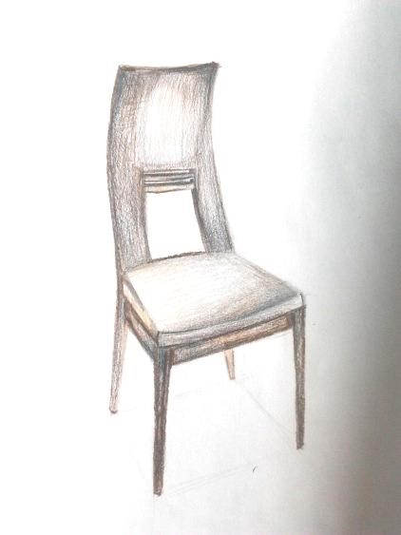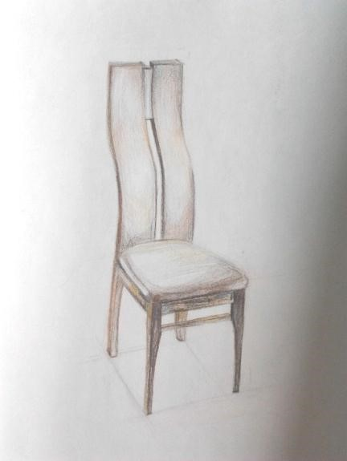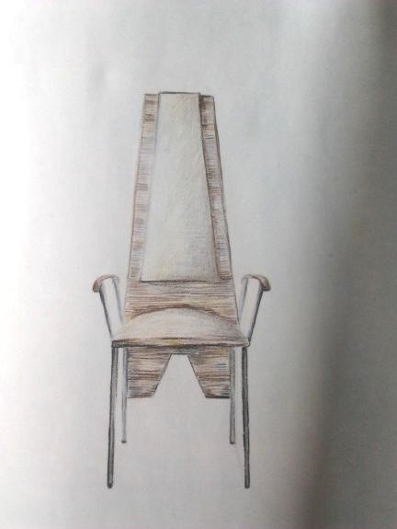

ИЗ Глоссарий по истории мебели
АНАЛОГ — изделие, обладающее сходством с проектируемым или оцениваемым предметом. А. может быть подобран по конструктивным, функциональным, композиционным и другим показателям.
АНТИКВАРНЫЙ — старинный и ценный (от «антиквар» — торговец старинными предметами: мебелью, картинами, книгами и т. д.).
АРХАИЧЕСКИЙ — древний, свойственный старине. В греческом искусстве — период до середины V в. до н. э.
АРХАИЧНЫЙ — устарелый, отзывающийся стариной.
АТРИБУЦИЯ (от лат — приписывание) — установление автора произведения (картины, мебели и т. д.), времени и места его создания. Опирается на анализ стиля, сюжета, техники, результаты физических и химических исследований и т. д.
БУФЕТ — шкаф для посуды, столовых приборов и столового белья. Традиционный Б. — как правило, симметричный шкаф с глухой нижней частью и преимущественно остекленной верхней. В средней зоне часто встроена ниша для декоративных изделий, под нишей — наружные ящики. Глубина верхней, остекленной части обычно меньше, чем нижней.
БЮРО (фр.)— разновидность письменного стола с надстроенными полками и ящиками, расположенными на части рабочей поверхности, и крышкой, закрывающей всю рабочую зону.
ВИТРАЖ (от лат. — стекло) — орнаментальная или сюжетная декоративная композиция из стекла, примененная в окне, двери, перегородке и т. п. Составляется из разноцветных пластинок стекла, иногда с нанесением рисунка. Пластины скрепляются между собой свинцовыми прокладками («пайками»), в отношении мебели термин В. следует применять для обозначения декоративного остекления дверей, решенного с имитацией традиционных приемов набора из пластин стекла.
Воображение – это процесс построения новых образов путем переработки содержания и опыта, порождение новых идей с целью самовыражения человека.
ГАРНИТУР — комплект предметов мебели, состав которого не предполагает вариантов. Предназначается для меблировки комнаты или зоны комнаты определенного назначения. В Г. все изделия связаны между собой по архитектурно-художественному и конструктивному признакам.
ГОБЕЛЕН — вытканные вручную декоративные ткани (шпалеры). Ткутся из цветных шелковых и шерстяных нитей отдельными частями. В узком смысле — изделие парижской мануфактуры, основанной в 1662 г. и названной по имени красильщиков Гобеленов, прославивших королевскую мануфактуру.
ГОТИЧЕСКАЯ СКАМЬЯ — скамья с переметом: спинка перекидывается вокруг оси и дает возможность сидеть с двух сторон. Обычно ставилась перед камином.
ГРАФИКА (от греч.— пишу) — вид изобразительного искусства, основанный на рисунке, выполненном линиями и штрихами, как правило, без красок. Г. — способ изображения орнамента на предметах мебели.
ДОЩАТАЯ МЕБЕЛЬ — простая мебель из массива, в форме которой подчеркиваются особенности доски как материала и особенности дощатой структуры.
ДРАПИРОВКА — собранная в декоративные складки материя. Используется при оформлении интерьеров.
ДРЕССУАР — поставец, изделие мебели поздней готики. В верхней части имеет уступ и выступающий вперед балдахин. Д. устанавливался у стены в трапезной в качестве стойки для посуды.
ЕГИПЕТСКОЕ СТОЛЯРНОЕ РЕМЕСЛО — разновидность древнеегипетского ремесла с высокоразвитой техникой.
ЖАРДИНЬЕРКА (от фр.— этажерка) — подставка для размещения комнатных растений. Представляет собой столик, обычно с бортами, лоток на ножках, художественно оформленный ящик или корзину.
ЖИРАНДОЛЬ (от фр.— канделябр или фигурный подсвечник для нескольких свечей.
ЗОНА ФУНКЦИОНАЛЬНАЯ — часть пространства (комнаты, квартиры, садового дома и т. д.), предназначенная для выполнения определенного функционального процесса и соответствующим образом оборудованная. Предметно-пространственная организация 3. ф. является объектом дизайна. Рациональное решение 3. ф. в интерьере жилища является важнейшим условием обеспечения комфорта.
ИНКРУСТАЦИЯ (от лат.— покрываю слоем, корой, выкладываю мрамором) — украшение узорами и изображениями из кусочков мрамора, керамики, металла, дерева и других материалов, которые врезаются в украшаемую поверхность заподлицо и отличаются от нее цветом или материалом.
ИНТАРСИЯ — инкрустация деревом по дереву.
ИНТЕРЬЕР (от фр. — внутренний)—архитектурно и художественно оформленная внутренняя часть помещения и его отдельных элементов.
КАБИНЕТ—декоративный шкаф, чаще использовавшийся для бумаг, а также как бюро. Был в употреблении с XV по XVII в. Любимый предмет периода барокко.
КАССА-ПАНКА — скамья-сундук или скамья для сидения, имеющая внизу ящик. Изобретение итальянского Ренессанса, предшественница канапе.
КАССОНЕ (итал.) — большой сундук для одежды и домашней утвари периода готики и Возрождения, одновременно использовался для сидения. Стенки украшались резьбой, живописью.
Клаузура – изображение, разминочное упражнение выполненное кратковременно.
КОЛОНИАЛЬНЫЙ СТИЛЬ — стилевой вариант английской мебели, получивший развитие в работах английских мебельщиков, эмигрировавших в Америку.
КОМОД — предмет корпусной мебели с ящиками, предназначенный для хранения белья. Высота К. не должна превышать 100 мм. Получил распространение во Франции в середине XVIII в. Предшественник К. — сундук с ящиками. В традиционном русском К. в верхнем ряду размещались два неглубоких узких ящика, ниже — стопа широких ящиков, при этом нижний — самый глубокий.
КОМПОЗИЦИЯ (от лат.— составление, соединение) — научная дисциплина, в которой рассматриваются закономерности формообразования, а также специфические приемы и средства, применяемые в процессе работы над художественным образом.
КОМПОНОВКА — часть процесса композиционного решения изделия, при котором определяют взаиморасположение его отдельных элементов и сборочных единиц, схемы формирования корпуса и установки дверей, ящиков, полок, опор и других элементов, а также результат этого процесса.
КОМФОРТ— совокупность бытовых удобств, один из показателей качества жизни, определяющий удобство пользования вещью и ощущение состояния окружающей среды. К. является важнейшим показателем при проектировании мебели и интерьера.
КОМФОРТАБЕЛЬНЫЙ — удобный в пользовании, доставляющий приятное ощущение.
КОНКУРЕНТОСПОСОБНОСТЬ — способность товара пользоваться устойчивым или повышенным спросом на рынке среди других товаров аналогичного назначения, обусловленная уровнем потребительских свойств и ценой.
КОНТОРКА — разновидность письменного стола. Предназначена для работы, стоя, поэтому имеет наклонную рабочую поверхность. Для сидения за К. используется высокий табурет с обязательной проножкой, обеспечивающей опору для ног.
КРЕСЛО — предмет мебели для продолжительного сидения одного человека при отдыхе или работе, с обязательной спинкой и подлокотниками.
КУШЕТКА — предмет мебели, предназначенный для лежания. В отличие от кровати не имеет ножной спинки, а спинку в изголовье может заменить подголовник, валик или приподнятая часть ложа.
МАРКЕТРИ — вид мозаики, когда изображение полностью составляется из кусочков шпона, различающихся по цвету, текстуре и прирезанных по контуру друг к другу. Составленное изображение наклеивается на основу и полностью ее закрывает. М. достигло расцвета в эпоху Возрождения в Италии, позже распространилось во Франции и Германии. В России известно с XVIII в. Развитию техники М. дало мощный толчок изобретение в 1562 г. лобзика, с помощью которого одновременно выпиливались фон и изображение, что обеспечивало высокую точность совпадения деталей при их составлении.
МЕАНДР—геометрический орнамент из непрерывной ломаной под прямым углом линии. Имеет двухстороннюю направленность. Широко применялся в Древней Греции, получил название от извилистой реки Меандр (ныне река Б. Мендерес в Турции).
МЕБЕЛИРОВКА - мебель, находящаяся в квартире и составляющая ее обстановку; процесс оборудования квартиры мебелью.
МОЗАИКА (от лат.— посвящение музам) — орнаментальное или сюжетное изображение из однородных частиц или разных материалов (камня, стекла, кости, дерева и т. д.). Простейший вид мозаики представляет собой фигурный набор облицовок, выполненный из шпона разных по цвету пород древесины. Из более сложных видов художественной мозаики известны инкрустация, интарсия, блочная мозаика, маркетри.
НАБОР—группа разных по назначению предметов мебели, решенных в едином художественном стиле, согласованных между собой по размерам, конструкции, облицовке и отделке. Из изделий одного Н. можно образовывать различные варианты комплектов мебели.
Набросок – рисунок, выполненный в быстрой и беглой манере исполнения и выражающий основную сущность объекта.
НОМЕНКЛАТУРА МЕБЕЛИ — состав изделий для меблировки помещений определенного назначения или перечень функциональных типов изделий, составляющих какой-либо комплект. Определяется планировкой помещения, его назначением, содержанием трудовых и бытовых процессов, количественным и профессиональным составом людей.
Обмеры – это точные измерения всех составляющих комплекса, здания, предметов. В дизайн-проектировании информация дается в виде материалов проекта и замеров с уточнением параметров объекта. Результаты измерений фиксируются на чертеже.
Обмерочный рисунок – быстрое изображение, начертание на плоскости, выполненное для фиксации результата обмера объекта и выполнения обмерочного чертежа.
Обмерочный чертеж – это чертеж, который фиксирует результат обмера сооружений, декора, объектов дизайнерского творчества, предметов бытового оборудования и транспорта. Это исходная информация, на базе которой в дальнейшем разрабатывается оъемно-планировочное решение.
ОРНАМЕНТ (от пат.— украшение) — декоративный узор, украшение, состоящее из ритмически расположенных элементов, форма которых может восходить к образам растительного, животного мира или основываться на геометрических фигурах. В создании О. большую роль играют стилизация форм, закономерности симметрии и повтора. О. воспроизводится средствами графики, живописи, скульптуры. В характере О., его рисунка и особенностях построения проявляется стиль эпохи, а также способ нанесения (технология).
ОРНАМЕНТ АЖУРНЫЙ — см. МАСВЕРК. Выполняется в технике прорезной резьбы.
ОРНАМЕНТ ГЕОМЕТРИЧЕСКИЙ—состоит из геометрических фигур, ритмически последовательный. О. г. в виде непрерывной ломаной под прямым углом линии называется МЕАНДРОМ.
ОРНАМЕНТ ГЕРАЛЬДИЧЕСКИЙ — орнамент с использованием гербов, оружия, эмблем, монет и т. п.
ОРНАМЕНТ ЛЕНТОЧНЫЙ — орнамент в виде ленточного плетения.
ОРНАМЕНТ В ВИДЕ РОЗЕТКИ — орнаментальная форма, которая замкнута в пределах окружности или квадрата. Может быть выполнена в разных видах: геометрической, рельефной, ажурной.
ОРНАМЕНТ ЗООМОРФНЫЙ — орнамент с использованием изображений стилизованных реальных или фантастических зверей и птиц. Часто использовался в Древнем мире.
ОРНАМЕНТ ЛИСТВЕННЫЙ (РАСТИТЕЛЬНЫЙ) — орнамент из цветов, стилизованных листьев, плодов. Широко использовался в XVIII в.
ОРНАМЕНТ СКУЛЬПТУРНЫЙ — орнамент, выполненный из рельефных элементов.
ПОЛИХРОМАТИЧЕСКИЙ — многоцветный.
ПОЛКА — горизонтально расположенный щитовой элемент в отделении корпусной мебели, предназначенный для размещения на нем различных предметов; самостоятельный предмет мебели с функцией хранилища, но, в отличие от шкафа, не закрывающийся дверями.
ПОРТЬЕРА — занавес перед дверью или дверным проемом (см. ДРАПИРОВКА).
ПРОПОРЦИЯ (от лат.— соотношение, соразмерность) — соотношение величин элементов составных частей целого. Системы П. могут отражать закономерности, реально существующие в природе. Они могут быть гармоничными и дисгармоничными, поэтому являются существенным фактором в образовании целого. Особое место занимает пропорция золотое сечение (см. ЗОЛОТОЕ СЕЧЕНИЕ). В современной проектной практике проблему разработки и применения систем П. приходится решать в увязке с требованиями стандартизации и унификации элементов изделий.
ПРОТОТИП (от греч. — первый) — первоначальный, ранее существовавший образец изделия, послуживший объектом анализа, сравнения при разработке нового изделия сходного назначения.
ПРОТРАВА — красящее вещество, которое в растворе служит для окраски поверхностей древесины, не скрывая ее текстуры. Существуют органические, минеральные и растительные протравы,
ПРОФИЛИ АРХИТЕКТУРНЫЕ — декоративные элементы в архитектуре (в том числе и малых форм, к которым относится и мебель), представляющие собой рельефные полосы, подчеркивающие или маскирующие сопряжения элементов сооружения или изделия и служащие для их композиционного завершения и декоративного обогащения. Поперечные сечения этих элементов также называются П. а., или обломы. Основные разновидности П. а. возникли еще в древности и выдержали испытание временем. В штукатурных работах П. а. обычно выполняются скольжением фигурного скребка по направляющим, поэтому их называют еще тягами. П. а. могут быть гладкими или иметь рельефную декоративную обработку, так называемые прорезки, которые издавна применяются в качестве элементов орнамента.
ПСИШЕ — напольное или настольное зеркало на стойках. Конструкция П. обеспечивает его наклон и удержание в нужном положении.
ПУФ—устаревшее название банкетки. Представляет собой кутаное изделие, предназначенное, как правило, для спальни.
РАЗДВИЖЕНИЕ — вид трансформации, при котором увеличение функциональных размеров изделия достигается путем перемещения составных частей в параллельных плоскостях (стол раздвижной и др.).
РАЗМЕРЫ ФУНКЦИОНАЛЬНЫЕ — размеры изделий мебели и их элементов, зависящие от назначения и условий эксплуатации. Р. ф. диктуются антропометрическими требованиями, количеством и габаритами хранимых предметов и регламентируются ГОСТами. Рекомендации по Р. ф. существовали и в прошлом. Так, в XIX в. в России высота стола стала рекомендоваться в 16-17,5 вершков (710-778 мм), высота сиденья стула — 9-10,5 вершков (400-467 мм), при этом оговаривалось: «Верхняя поверхность стола приходится сидящему под локоть».
РАСКЛАДЫВАНИЕ — вид трансформации, при котором перевод изделия из одного рабочего положения в другое или увеличение функциональных размеров происходит с использованием шарнира, соединяющего части основного функционального элемента (сидение и спинку дивана-кровати и т.п. ).
РАСПИСНАЯ МЕБЕЛЬ — мебель из массивной древесины, главным образом крестьянская, покрытая лаком или масляной краской и украшенная орнаментальной живописью.
РЕЗЬБА ПЛОСКАЯ— характерный способ украшения в германской готике. Фон орнамента немного углублен и тонирован, а сам орнамент выступает непосредственно на плоскости без объема, только в очертаниях.
РЕЛЬЕФ — скульптурное изображение на плоскости. Часто используется как декоративное украшение мебели.
РЕЛЬЕФНОЕ ЛАКИРОВАНИЕ — вырезанное в толстом слое лака украшение (китайская техника).
Рисунок – изображение, начертание на плоскости, основной вид графики, выполненное для разработки какой-либо проектной задачи (набросок, эскиз, обмер).
РИТМ (от греч.) — чередование каких-либо элементов в определенной последовательности. Р. — важнейшее средство создания композиции. Роль Р. убедительно проявляется в построении орнамента.
РОЗЕТКА (от фран.- розочка) – декоративный орнамент, чаще всего в виде круга, иногда эллиптической или квадратной формы. Составляется симметрично относительно центра из цветочных лепестков. Как плоскостной орнамент использовался с античных времен. В готике принял форму оконной круглой розы — характерного отличительного признака готической архитектуры.
СЕКРЕТЕР — шкаф комбинированный с откидной или выкидной столешницей, заменяющий стол письменный. Был широко распространен в ХУШ-Х1Х вв.
СЕРВАНТ (КРЕДЕНЦА, БУФЕТ) — шкаф для посуды и столового белья, верхняя поверхность которого предназначена для подготовительных работ при сервировке обеденного стола.
СКАМЬЯ — предмет мебели для посадки нескольких человек. Представляет собой доску на стойках, как правило, без спинки.
СОФА — разновидность дивана, низкое ложе для отдыха с невысокой спинкой и подлокотниками. С. пришла с Востока во Францию, а оттуда при Петре I — и в Россию. В настоящее время термин «С.» не употребляется.
СТЕЛЛАЖ — тип мебели, представляющий собой многоярусную систему из опор и полок. С шириной в один пролет при высоте 1200-1500 мм называют этажеркой.
СТИЛИЗАЦИЯ — имитация особенностей какого-либо стиля прошлых эпох, подражание его внешним формам. С. в отличие от подлинного стиля поверхностна, упрощена, использует внешние приемы, нередко игнорирующие сущность предмета. С. использует также обобщение изображаемых фигур и предметов с применением ряда условных приемов упрощения очертаний и формы. В настоящее время С. используют с целью приспособления форм изделий мебели к современной технологии, оборудованию.
СТОЛЕШНИЦА — горизонтальная плоскость, главный функциональный элемент стола (часто называют крышкой).
СТУЛ ВЕНСКИЙ — историческое название гнутого стула из буковых палок круглого сечения, изобретенного австрийским мебельным мастером Михаэлом Тонетом в 1841 г. Впервые применен в меблировке кафе в Вене (отсюда название). С. в. имеет более чем полутора вековую историю.
СТУЛ ВИНДЗОРСКИЙ — изготовленное в Англии в 1750-х гг. кресло из точеных прутьев. Красивая простая мебель по этому образцу изготавливается и в настоящее время.
СТУЛ СКЛАДНОЙ — складывающийся стул, обычно имеющий конструкцию типа ножниц. Складные табуреты и стулья были известны еще в древности.
СТУЛЬЯ, СПИНКИ АНГЛИЙСКИЕ — видоизмененные формы барокко, принявшие в XVIII в. форму скрипки или вазы, позднее прорезные. В период классицизма спинки прямолинейные, с решеткой или в форме щита.
СУНДУК — средневековое корпусное изделие мебели. Представлял собой ящик из досок с откидной по длинной стороне крышкой. Вплоть до замены его шкафом использовался для хранения белья и одежды, а также и как скамья для сидения.
ТЕКСТУРА (от лат. — ткань, строение) — рисунок поверхности материала, обусловленный его внутренним строением. Характер Т. древесины зависит от породы и вида разреза. Древесина с красивой Т. высоко ценится в мебели, столярных изделиях.
ТЕКТОНИКА (от греч. — относящийся к строительству) — художественное выражение закономерностей конструктивного строения здания, структура любого произведения.
Творческое мышление – один из видов мышления, характеризующийся созданием субъективно нового продукта и новообразованиями в ходе самой познавательной деятельности по его созданию. Это деятельность, результат которой – создание новых материальных и духовных ценностей.
ТРАНСФОРМАЦИЯ — изменение взаиморасположения частей и функциональных размеров изделия с целью придания нового функционального назначения (превращения дивана в кровать, изменение количества посадочных мест у стола обеденного и т. п.).
ТРЮМО (от фр.) — высокое зеркало, обычно помещавшееся в простенке между окнами. Часто дополнялось столом типа консоль. В современном ассортименте эта комбинация представлена самостоятельным изделием, в котором зеркало соединено со столом или тумбой.
ТУМБА — предмет корпусной мебели, предназначенный для использования в качестве хранилища и подставки под какие-либо предметы. Т. имеет различное назначение: прикроватная, туалетная, для радиоаппаратуры, обуви и т. д.
ФАКТУРА (от лат. — обработка) — строение поверхности, характеризуемое видом неровностей (гладкая, шероховатая, с рельефным рисунком). Зависит от материала, способа его обработки и отделки
ФУНКЦИОНАЛИЗМ — принцип формообразования предметов, основанный на их практическом применении (функции).
ФУРНИТУРА (от фр.— элементы в форме ручек, футорок, петель, ключей, стяжек, применяемые в качестве украшения мебели и в целях соединения частей изделия. Подразделяется на лицевую и крепежную. В Средневековье изготавливалась в основном из кованого железа. Во все времена Ф. уделяли пристальное внимание как важнейшему декоративному элементу мебели.
ЧЕРНОДЕРЕВЩИК (ЭБЕНИСТ) — название столяра высокого класса в XVIII в., изготавливавшего богато инкрустированную художественную мебель. Название «Ч. » происходит от применявшегося эбенового дерева, черного по цвету. Позже, по мере все большего применения красного дерева, произошла замена названия «Ч.» на «краснодеревщик». Последнее используется и в настоящее время.
ШЕЗЛОНГ («ДЛИННЫЙ СТУЛ») — появившееся в XVIII в. изделие для отдыха полулежа, состоящее из двух или трех частей, со спинкой. В современном ассортименте преобладают модели Ш. с изменяемой конфигурацией опоры для тела.
ШИРМА — складная переносная перегородка для выгораживания функциональной зоны в комнате. Створки рамочной конструкции, могут быть глухими, ажурными и прозрачными, их высота обычно несколько выше человеческого роста.
ШИФОНЬЕР — узкий шкаф с большим количеством выдвижных ящиков и полок для хранения белья и мелких предметов одежды и туалета; двери — глухие. В настоящее время термин устаревший.
ШКАФ КОМБИНИРОВАННЫЙ — шкаф, конструкцией которого предусмотрено совмещение специализированных отделений различного функционального назначения.
ШКАФ КУХОННЫЙ — предназначен для хранения кухонной посуды, утвари, пищевых продуктов и др. в помещении кухни. Может входить в состав рабочего фронта кухни или быть отдельно стоящим изделием. Названия «пенал», «колонка» — неправильные.
ШКАФ-СТОЛ КУХОННЫЙ — комбинированное изделие для кухни, которое совмещает функции хранилища и стола для работы. Для комнаты аналогичным изделием является сервант.
ШКАФ-ПЕРЕГОРОДКА — шкаф, предназначенный для разделения помещений и заменяющий при этом строительную перегородку между комнатами. Компоновка Ш.-п. должна обеспечивать возможность пользования им с двух противоположных сторон, поэтому обе они являются равноценными фасадами. Конструкция его должна предусматривать плотное примыкание к полу и потолку, а также достаточную звукоизоляцию.
ШКАФ УНИВЕРСАЛЬНЫЙ — шкаф, не имеющий специализированных элементов внутреннего устройства.
ЭРГОНОМИКА (от греч.— работа и потов — закон) — наука, которая изучает функциональные возможности человека в трудовых процессах, выявляет закономерности создания оптимальных условий для высокопроизводительного труда и обеспечения необходимых человеку удобств. Данные Э., особенно антропометрические требования и характеристики человека, должны учитываться при определении функциональных размеров изделии.
Эскиз – изображение, выполненное от руки, без применения чертежных инструментов, в процессе творческого поиска возможных панировочных решений в виде рисунков и чертежей, без точного соблюдения масштаба, но с соблюдением пропорций между отдельными элементами. Способ изобразительного поиска и совершенствования творческого замысла. По эскизам выполняют рабочие чертежи.
ЭТАЛОН (от франц.— образец) — специально изготовленный или принятый образец, мерило формы, устройства и качества изделия, служащий для сверки с ним выпускаемой продукции.
ЭТНОГРАФИЯ (от греч.— племя, народ и графия) — наука, основной предмет которой — черты повседневной традиционной бытовой культуры народа, определяющие его этнический облик. Этнографическая мебель, в которой использованы конкретные элементы традиционного искусства какого-либо народа.
ИЗ Перечень имен:
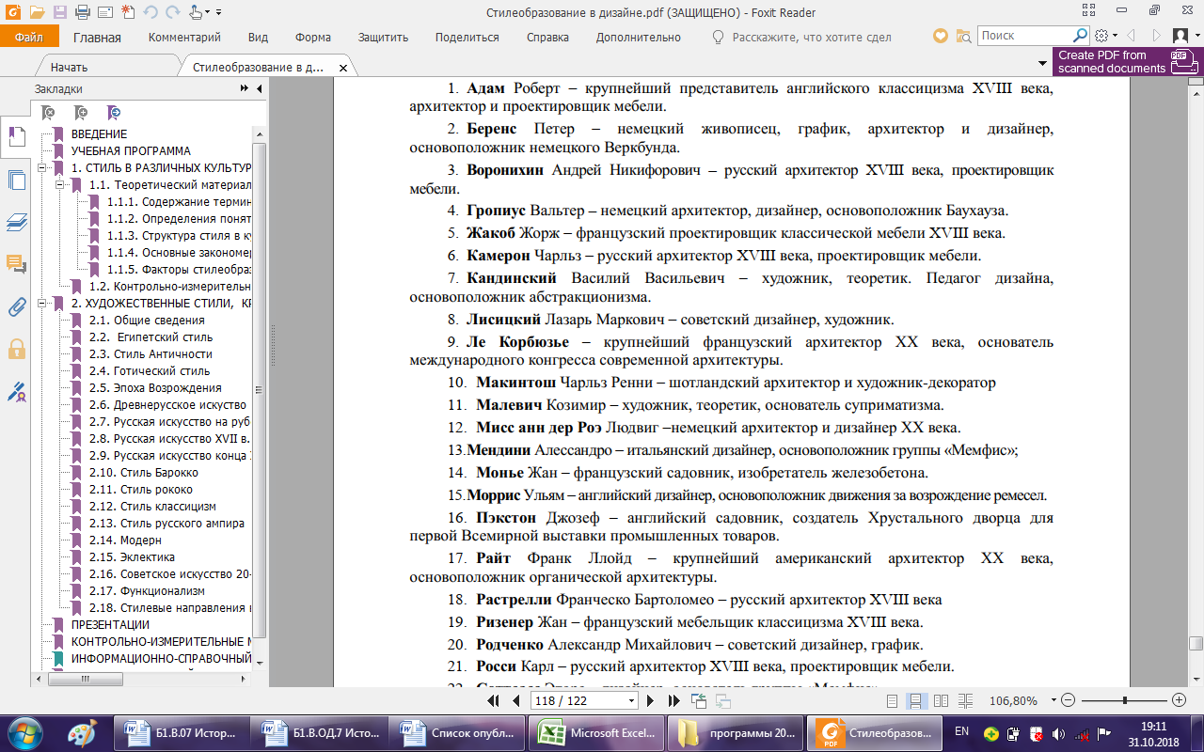
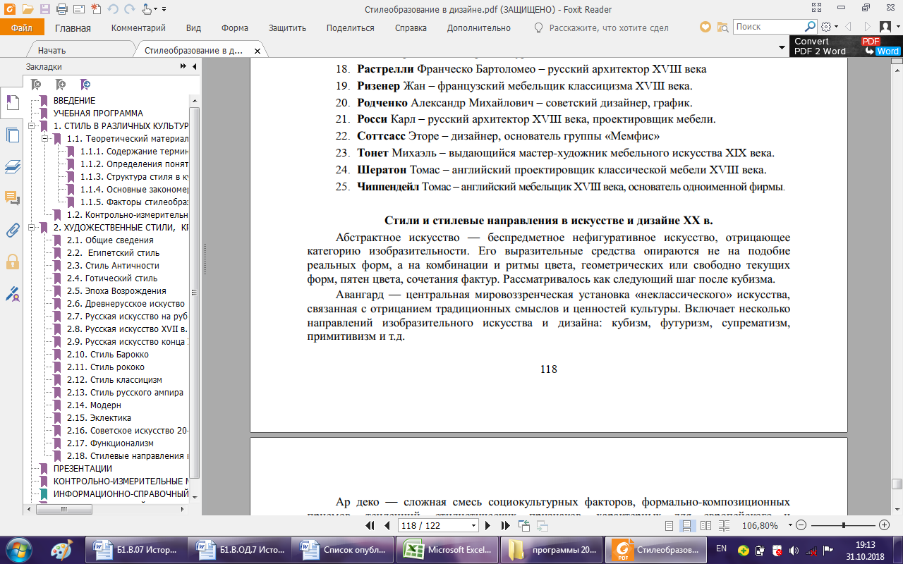
Промежуточная аттестация по дисциплине «История мебели» включает теоретические вопросы, позволяющие оценить уровень усвоения обучающимися знаний, и практические задания, выявляющие степень сформированности умений и владений, проводится в форме экзамена
Экзамен по данной дисциплине проводится в устной форме по экзаменационным билетам, каждый из которых включает 2 теоретических вопроса и одно практическое задание.
Перечень тем и заданий для подготовки к экзамену:
- Мебель в предметно-пространственной среде интерьера различных культурных исторических эпох.
- Древние примитивные формы, крестьянская мебель. Мебель древних народов.
- Мебель древнего востока (ассирийская, вавилонская и персидская).
- Мебель древней Греции.
- Этрусская мебель.
- Мебель древнего Рима.
- Средневековая мебель (византийский, мавританский, романский стиль).
- Готический стиль.
- Возрождение (ренессанс).
- Барокко.
- Стиль регентства.
- Рококо.
- Классицизм.
- Русская мебель.
- Стиль директории.
- Ампир.
- Американский колониальный стиль.
- Стиль Бидермейер.
- Эклектика.
- Псевдостили.
- Модерн.
- Мебель 20-го века.
- Отечественная мебель для жилого и общественного интерьера.
- Гнутая мебель.
- Современные материалы изготовления мебели.
- Мебель древней Руси.
- Русская мебель от барокко к рококо.
- Влияние Франции и Италии на русскую мебель.
- Функционализм и минимализм советской мебели.
- Массовая мебель, стандартизация.
- Отечественная мебель 20 - 21 в.в.
- Мебели жилого и общественного интерьера.
На экзамен берется 2-а теоретических вопроса и практическое задание (зарисовка изделия мебели в определенном стиле графическими материалами).
Например, зарисовка мебели в стиле модерн:
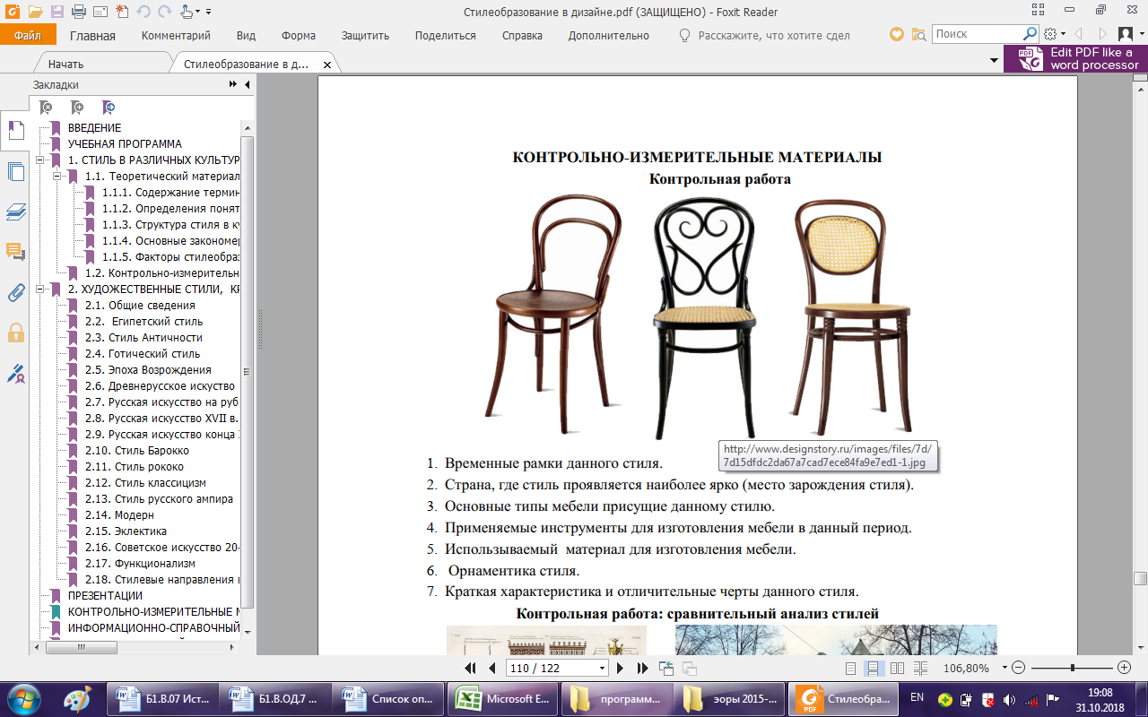
См. прил. 1.
Показатели и критерии оценивания экзамена:
– на оценку «отлично» (5 баллов) – обучающийся демонстрирует высокий уровень сформированности компетенций, всестороннее, систематическое и глубокое знание учебного материала, свободно выполняет практические задания, свободно оперирует знаниями, умениями, применяет их в ситуациях повышенной сложности.
– на оценку «хорошо» (4 балла) – обучающийся демонстрирует средний уровень сформированности компетенций: основные знания, умения освоены, но допускаются незначительные ошибки, неточности, затруднения при аналитических операциях, переносе знаний и умений на новые, нестандартные ситуации.
– на оценку «удовлетворительно» (3 балла) – обучающийся демонстрирует пороговый уровень сформированности компетенций: в ходе контрольных мероприятий допускаются ошибки, проявляется отсутствие отдельных знаний, умений, навыков, обучающийся испытывает значительные затруднения при оперировании знаниями и умениями при их переносе на новые ситуации.
– на оценку «неудовлетворительно» (2 балла) – обучающийся демонстрирует знания не более 20% теоретического материала, допускает существенные ошибки, не может показать интеллектуальные навыки решения простых задач.
– на оценку «неудовлетворительно» (1 балл) – обучающийся не может показать знания на уровне воспроизведения и объяснения информации, не может показать интеллектуальные навыки решения простых задач.

